Воспитатель Черненькая А.А.
Сценарий музыкально – литературной гостиной для детей старшего дошкольного возраста на тему: «Творчество П. И. Чайковского».
Цель: формировать музыкальный вкус детей старшего дошкольного возраста посредством интонационно-образного восприятия музыки П.И. Чайковского.
Воспитательные задачи: воспитывать любовь и уважение к музыкальному, литературному и художественному наследию, потребность в эстетическом восприятии окружающей среды.
Образовательные задачи: формировать знания о творчестве П. И. Чайковского при знакомстве с пьесами из «Детского альбома».
Развивающие задачи: развивать творческие способности, активность воспитанников, их исполнительские, вокально-хоровые, артистические и коммуникативные способности.
Гостиная начинается с пантомимы «Кукла». Ведущая – кукла оживает под музыку.
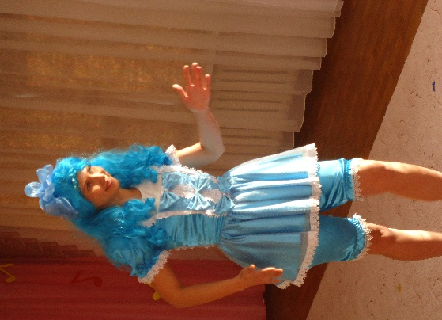
Ведущая: Добрый вечер, дорогие друзья. Я приглашаю вас в музыкальную гостиную, в волшебный мир музыки, в котором происходят фантастические явления удивительные приключения.
Сегодня мы лишь приоткроем дверь в сказочный мир музыки великого русского композитора Петра Ильича Чайковского.
Звучит 1 концерт для фортепиано с оркестром П.И. Чайковского. На фоне.
Ведущая: Музыка льется, сверкает, искрится! Радость и праздник! Солнце и свет! Будто велит всем печалям забыться Музыка счастья – первый концерт!
Дети слушают музыку еще 2 минуты.
Ведущая: Как вы думаете кто написал эту удивительную музыку? Да, это музыка П. И. Чайковского. Жил он более ста лет тому назад, но музыка его звучит и сегодня! Об этом и мечтал Петр Ильич.
Дети читают.
Он желал бы всеми силами души,
Чтобы музыка его распространялась,
Чтоб она баюкала в тиши,
Чтобы вместе с нею улыбалась,
Чтоб она печали отвела,
Напоила путника в дороге,
Он хотел, чтоб музыка была
Утешеньем, радостью, подмогой.
Ведущая: П. И. очень любил детей, часами готов был возиться с ребятами. И специально для них сочинил музыкальные пьесы, которые объединил в один альбом под названием «Детский альбом» - это 24 пьесы для фортепиано. Чайковский написал его 1878 году и посвятил племяннику Володе Давыдову. В то время Володе было 7 лет. У Петра Ильича не было собственной семьи, тем сильнее была его привязанность к семье любимой сестры. Все пьесы этого сборника связаны единой тематикой. Здесь представлен мир детских игр, танцев и случайных впечатлений. А какие вы знаете произведения из детского альбома? Сейчас проверим, как хорошо вы знаете пьессы из детского альбома. Начинаем музыкальную угадай-ку. За правильный ответ вы получите ноту, и в конце победитель получит презент.
Дети слушают пьесы и угадывают. Звучат пьесы: болезнь куклы, игра в лошадки, неаполитанская песенка, камаринская, баба Яга, марш деревянных солдатиков, в церкви.
Ведущая: Молодцы. В творчестве П. И. отчетливо проходит русская народная тема.
До его сегодня весело у нас –
Под камаринскую все пустились в пляс.
Пение Камаринской и подыгрывание на ложках.
Ведущая: В коробке с игрушками лежат новенькие, красивые солдатики, которые так и притягивают к себе. Они совсем как настоящие, их выстроить можно и отправить на парад.
Солдатики строятся – 5 мальчиков.
Вдоль плетней, заборов и оград,
Марширует бравый наш отряд,
Мы легко и весело идем.
Песню деревянную поем.
Марширует бравый наш отряд.
Командир ведет нас на парад.
На – лево!
Дети маршируют по залу. Звучит Марш деревянных солдатиков.
Ведущая: Балет – это зрелище, составленное из плясок и немого действия. Так вот Петр Ильич Чайковский написал музыку для 3 балетов. А каких, вы сейчас попробуете отгадать. И за правильный ответ получите ноту.
Угадай балет по картинке.
Ведущая: На минутку перенесемся в сказку. Закройте глазки и представьте цветочную поляну, но которой растут прекрасные цветы. И вот волшебные мгновения, когда цветы оживают и кружатся в чудном вальсе - Вальсе цветов.
Танец вальс цветов. Исполняют девочки.
Ведущая: Чудесно. А сейчас немного поиграем. Всем вам знаком балет «Лебединое озеро». У вас есть уникальная возможность попробовать себя в качестве исполнителей балета.
Дети делятся на 2 команды. Эстафета танец маленьких лебедей.
Ведущая: А еще Чайковский очень любил природу. И сочинил целый цикл музыкальных произведений «Времена года». А какое сейчас время года? Весной расцветают1 цветы – подснежники. Давайте посмотрим волшебный танец – Подснежник.
Музыка П.И. вдохновляла многих великих художников, давала толчок к творчеству, являлась музой.
Вот и наших юных художников она вдохновила на творчество.
Дети выносят и презентуют картины. Выстраиваются в шеренгу.
Ведущая: Очень жалко расставаться с волшебным миром музыки. Но к сожалению наша встреча подходит к концу. Сегодня мы лишь приоткрыли дверь в огромный чудный мир музыка Петра Ильича Чайковского. Но мы не прощаемся, а говорим: «До новых встреч»!

